**Parcours du p’tit citoyen :**

**Apprendre à être autonome et à utiliser des objets du quotidien**

*Compétences travaillées :* *choisir, utiliser et savoir désigner des outils et des matériaux adaptés à une situation, à des actions techniques spécifiques. Développer la coordination oculo-manuelle. Développer l’estime de soi, sa capacité à « faire tout seul », se responsabiliser.*

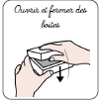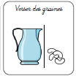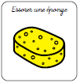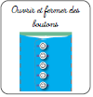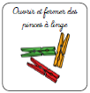  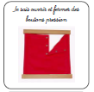 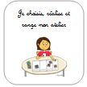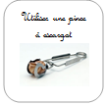 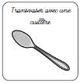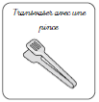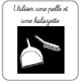 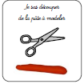 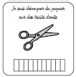 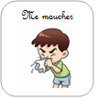 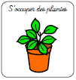 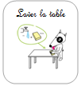

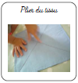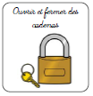 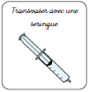 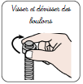 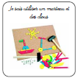 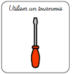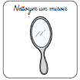 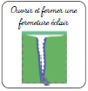 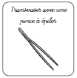 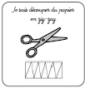 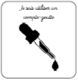 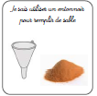

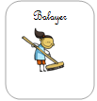 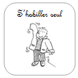 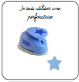 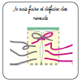 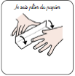 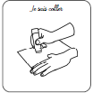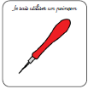 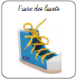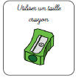 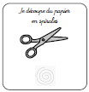 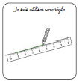 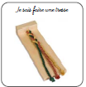

**Parcours du p’tit citoyen :**

**Apprendre à être autonome et à utiliser des objets du quotidien**

*Compétences travaillées :* *choisir, utiliser et savoir désigner des outils et des matériaux adaptés à une situation, à des actions techniques spécifiques. Développer la coordination oculo-manuelle. Développer l’estime de soi, sa capacité à « faire tout seul », se responsabiliser.*

         

         

         

**Parcours du p’tit citoyen :**

**Apprendre à être autonome et à utiliser des objets du quotidien**

*Compétences travaillées :* *choisir, utiliser et savoir désigner des outils et des matériaux adaptés à une situation, à des actions techniques spécifiques. Développer la coordination oculo-manuelle. Développer l’estime de soi, sa capacité à « faire tout seul », se responsabiliser.*

         

         

         

**Parcours du p’tit citoyen :**

**Apprendre à être autonome et à utiliser des objets du quotidien**

*Compétences travaillées :* *choisir, utiliser et savoir désigner des outils et des matériaux adaptés à une situation, à des actions techniques spécifiques. Développer la coordination oculo-manuelle. Développer l’estime de soi, sa capacité à « faire tout seul », se responsabiliser.*

         

         

         